## ΓΡΑΠΤΗ ΕΡΓΑΣΙΑ ΠΕΙΡΑΜΑΤΟΣ

ΟΝΟΜΑ ΜΑΘΗΤΗ:

ΤΜΗΜΑ:

1. **ΤΙΤΛΟΣ ΠΕΙΡΑΜΑΤΟΣ**

Σκληρότητα νερού

1. **ΠΑΡΟΥΣΙΑΣΗ ΤΟΥ ΠΡΟΒΛΗΜΑΤΟΣ**
2. **ΠΑΡΟΥΣΙΑΣΗ ΤΟΥ ΣΚΟΠΟΥ**
3. **ΔΙΑΤΥΠΩΣΗ ΤΗΣ ΥΠΟΘΕΣΗΣ ΤΟΥ ΠΕΙΡΑΜΑΤΟΣ.**
4. **ΜΕΤΑΒΛΗΤΕΣ ΠΕΙΡΑΜΑΤΟΣ**

**Ανεξάρτητη μεταβλητή:**

**Εξαρτημένη μεταβλητή:**

**Ελεγχόμενη μεταβλητή:**

1. **ΑΝΑΛΥΣΗ ΤΩΝ ΠΑΡΑΜΕΤΡΩΝ ΠΟΥ ΘΕΩΡΗΘΗΚΕ ΟΤΙ ΔΕΝ ΕΠΗΡΕΑΖΟΥΝ ΤΑ ΑΠΟΤΕΛΕΣΜΑΤΑ ΤΟΥ ΠΕΙΡΑΜΑΤΟΣ.**
2. **ΠΕΡΙΓΡΑΦΗ ΠΕΙΡΑΜΑΤΙΣΜΟΥ**

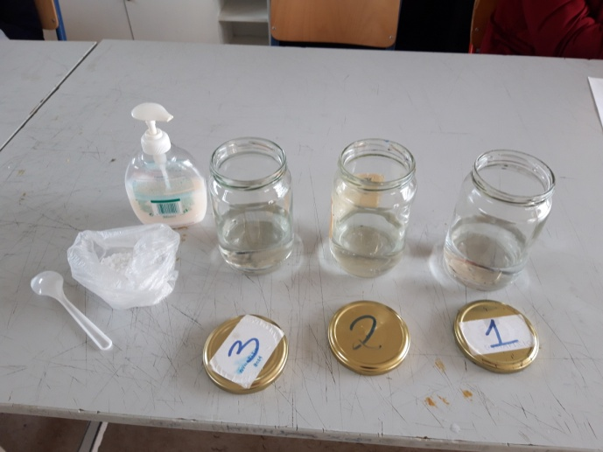

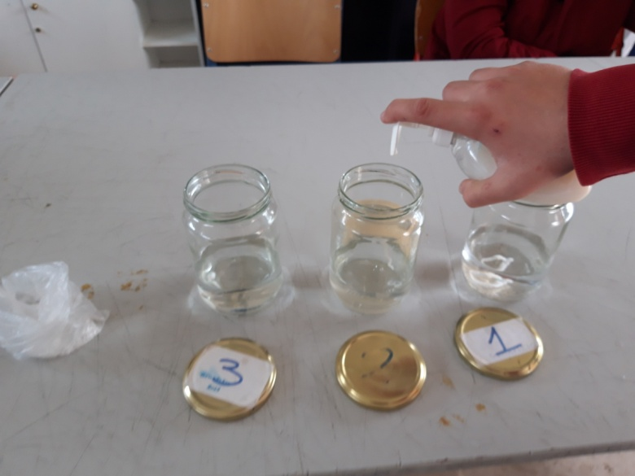

1. **ΑΠΟΤΕΛΕΣΜΑΤΑ**

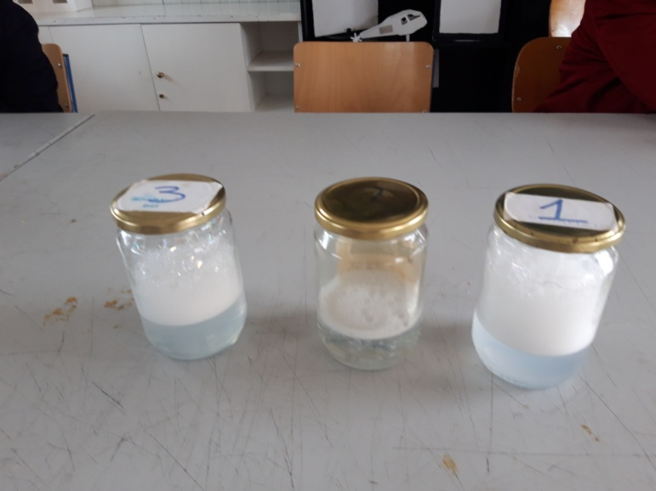

|  |  |  |
| --- | --- | --- |
| Δοκίμια | Σαπουνάδα | Σκληρότητα νερού |
| 1ο δοχείο- εμφιαλωμένο νερό |  |  |
| 2ο δοχείο - αλμυρό νερό |  |  |
| 3ο δοχείο – νερό βρύσης |  |  |

1. **ΣΥΜΠΕΡΑΣΜΑΤΑ**